

软件工程系列课程教学辅助网站

CCB章程

Change Control Board Charter

组长：郑丁公

组员：张晓钒、 谢正树、张天颖、嵇德宏

|  |  |  |
| --- | --- | --- |
| 文件状态：  　[ ]草稿  　[　]正式发布  　[√]正在修改 | 文件标识： | PRD-2017-G04-CCBC |
| 当前版本： | 0.1 |
| 作者： | PRD-2017-G04 |
| 完成日期： | 2018-1-7 |

# 版 本 历 史

|  |  |  |  |  |
| --- | --- | --- | --- | --- |
| 版本/状态 | 作者 | 参与者 | 起止日期 | 备注 |
| 0.1 | 张晓钒 | 郑丁公，张晓钒，谢正树，张天颖，嵇德宏 | 2018/1/6-2018/1/7 | 起草 |

版 本 历 史 2

1. 目的 3

2. 术语与定义 3

3. CCB职责 4

4. CCB成员 4

5. CCB评审制度 4

6. 变更控制与管理过程 6

7. CCB评审范围 6

CCB章程 8

# 目的

变更控制委员会（CCB）代表了项目和项目管理的利益，确保结构化的过程用于考虑提议的变更并将其纳入指定的产品发布中。CCB将请求的影响分析提出的变更被执行，审查变更请求，作出决定，并传达了受影响的小组和个人的决定。

* 规范开发部门的项目计划、需求变更、设计和开发变更的控制流程。
* 减少因计划、需求变更、设计和开发变更而出现的包括技术风险、客户满意度下降、资金和人力资源需求风险。
* 提高项目的计划性、可视性和执行力。

# 术语与定义

|  |  |  |
| --- | --- | --- |
| 术语/定义 | 英文对应词 | 含义 |
| CCB | Chang Control Board | 变更控制委员会，也称技术评审委员会 |
| 基线 | Baseline | 基线是软件文档或源码(或其它产出物)的一个稳定版本,它是进一步开发的基础，基线是项目储存库中每个工件版本在特定时期的一个“快照”。它提供一个正式标准，随后的工作基于此标准，并且只有经过授权后才能变更这个标准 |
| 项目干系人 | Stakeholder | 在一定程度上，对项目的实施和成果负责，或受其影响的群组或个人。项目干系人可能包括项目团队成员、提供商、客户、最终用户等。 |

# CCB职责

1. 负责所有相关需求，方案，规划等文档的评审，并输出评审记录
2. 负责需求变更，故障处理的评审，就目前来说，此项可暂不执行。
3. 评审委员需对评审结果负责，并有权要求对评审文档进行整改。
4. CCB评审无法决定的事情，需上报上一层裁决。

# CCB成员

|  |  |  |
| --- | --- | --- |
| 姓名 | 角色 | 描述和职责 |
| 余倩 | 变更控制委员会主席 | 变更控制委员会主席，如果变更控制委员会未能达成一致，主席通常有最终决定权；针对每个变更请求确认评估人和修改人 |
| 陈泓见 | 变更控制委员会 | 变更控制委员会针对某一项目决定是批准还是驳回提出的变更 |
| 徐洁岑 | 变更控制委员会 | 变更控制委员会针对某一项目决定是批准还是驳回提出的变更 |
| 黄枭帅 | 变更控制委员会 | 变更控制委员会针对某一项目决定是批准还是驳回提出的变更 |
| 于欣汝 | 变更控制委员会 | 变更控制委员会针对某一项目决定是批准还是驳回提出的变更 |
| 嵇德宏 | 评估者 | 受到CCB主席要求负责完成变更影响分析的人 |
| 谢正树 | 修改者 | 针对批准的变更请求，负责完成产品修改的人 |
| 杨枨 | 提交者 | 提交新变更请求的人 |
| 郑丁公 | 请求接受者 | 最初接收新提交变更请求的人 |
| 张晓钒 | 验证者 | 验证变更是否已正确实现的人 |

# CCB评审制度

1. 评审人员要求：

原则上所有项目干系人必须参加评审，其他CCB成员不做强制要求，产品线项目经理以及CCB负责人有权有责邀请其他干系人参会。 项目干系人可包括但不限于：项目经理，上层领导，供应商，客户，测试人员，CCB成员，业务部门人员，行业专家，技术专家。

1. 评审发起：

评审发起人至少提前两天发起评审流程，预订会议室，发送评审文档以及相关材料，并明确评审事宜， 评审发起需包含的主要内容如下：

评审主题：

主要评审内容：确定评审重点，提高评审效率

希望达成的结果：明确本次评审的目的，达成的结果

评审委员名单：项目干系人以及指定的其他参会人员

评审记录员：负责评审记录以及评审结果总结，发送

会议主持人：主持并保证会议的高效

评审文档以及相关材料：相关材料是指与评审文档相关的或有影响的，以 及有助于理解评审内容的文档或链接。

1. 预评审：

评审委员收到评审请求后，需提前查看评审文档，并输出评审记录表，发给评审发起人，评审发起人在正式会议评审时，需解答所有评审问题。

1. 评审输出：

会议结束，评审记录员输出会议纪要以及评审记录表，评审检查表，发送给所有参会人员以及相关领导和干系人。

1. 评审要求：

* 建立基线的文档，不允许随意更改，必须通过CCB评审。
* 修改后的文档，需要经过验证人验证通过，然后提交git上。

# 变更控制与管理过程

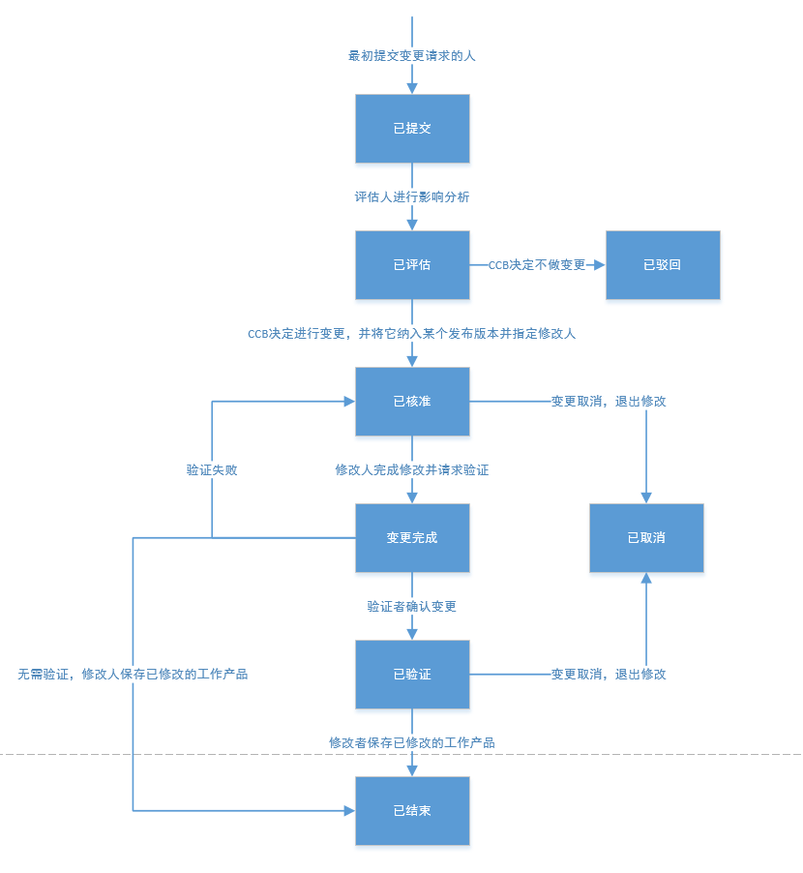

# CCB评审范围

需进行CCB评审的内容包括但不限于如下所述：

1、 所有产品或项目的需求说明书，系统设计方案，产品规划，测试方案，测试用例， 测试/验收报告必须经过CCB评审且通过。

2、 发生重大变更

3、 影响到相关业务系统或者业务部门

4、 发生业务流程变化

5、 发生对外接口变更

6、 影响到终端用户使用

7、 变更工作量超过一周

8、 重点或有争议的缺陷：如在软件测试中发现设计不够合理的，用户使用产品过程中 提出的缺陷等。

9、 内部改进：如设计人员为提高性能而进行的优化设计，此优化可能产生相关影响 10、 系统环境变更：产品的使用范围和环境发生变化，如系统的主机、外部接口, 操作系统，数据库等发生变化。

11、 其他可能产生问题或影响的变更。

# CCB章程

**项目名称**： 软件工程系列课程教学辅助网站

**项目执行时间**： 2017年9月25日-2018年1月31日

**项目发起人兼客户**： 杨枨老师、侯宏仑老师

**项目经理**： 郑丁公

**开发团队**： PRD-2017-G04（郑丁公、张晓钒、谢正树、张天颖、嵇德宏）

**用户：** 教师、学生、游客、管理员

**项目授权**：

由项目经理和CCB委员会对本阶段负责。

**文件签署**：

项目经理：郑丁公

签字：

日期：2017年 月 日

对该项目进行审阅并给予批准

发起人：侯宏仑

签字：

日期：2017年 月 日

发起人：杨枨

签字：

日期：2017年 月 日

CCB：余倩

签字：

日期：2017年 月 日

CCB：徐洁岑

签字：

日期：2017年 月 日

CCB：于欣汝

签字：

日期：2017年 月 日

CCB：黄枭帅

签字：

日期：2017年 月 日

CCB：陈泓见

签字：

日期：2017年 月 日